FT-200W계열 1879 1/2
☆C버튼을 누를 때마다 이하의 순서로 디지털 부분이 전환된다.
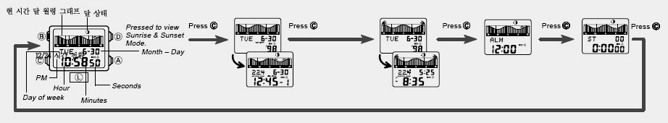
시간 모드 Fishing time 모드 sunrise/sunset 모드 알람 모드 스톱워치모드

☆시간 날짜 맞추기
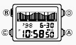
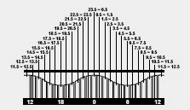
시간 모드 →B 버튼 →디지트 작동→A 버튼→초 수정 →C 버튼→아래의 그림처럼 디지트 자리이동
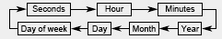
→디지트 옮긴 후 →A 버튼→수정→B 버튼 두번→세팅 완료

☆위치 데이터
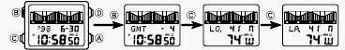
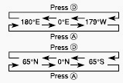
위치 데이터 모드 →B 버튼 →디지트 작동
※세팅 시간은 기준시간/위동/경도가 다르다.
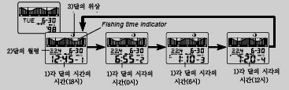
→A 버튼 →기준 시차 조정→C 버튼→위도세팅→디지트 이동→A/D 버튼→위도 세팅→C 버튼 →경도 세팅 →A/D 버튼→경도 세팅→B 버튼 →작업 종료

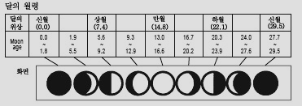
☆달의 그래프
■달의 월령
신월로부터 시간의 경과에 따라 변화되는 것을 달으리 월령이라 부른다.
■달의 각도
달의 방향에 따라 보여지는 것을 달의 시간 각도라 불린다.
■예
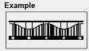
왼쪽의 예처럼, 달이 자오선
을 통과했을 때, 적도에 가까운 곳에서 달을 확인하면, 달은 서쪽에 있는
것으로 보이게 되고, 북반구에서는 달이 남쪽에서 서쪽으로 보이게 되고, 남반구에서는 달이 북쪽에서 서쪽으로 보인다.
☆낚시시간 모드
1)각 달의 시각의 시간
2)달의 월령
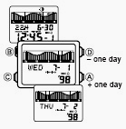
3)달의 위상
만약 다른 날짜에 대한 낚시시간이 필요한 경우 A/D 버튼을 눌러 원하는 날짜를 맞춘다.
원하는 날짜로 세팅이 되었다면, 20초 정도 기다린다. 그러면, 화면은 자동적으로 지정한 날짜에 대한 다음과 같은 데이터를 보여준다.
1)0,6,12,18시중 하나를 택한 각 달의 시각의 시간
2)월령
3)달의 위상
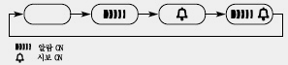
달의 시각의 값은 달의 움직임을 기준으로 한 것이고 태양을 기준으로 한 것을 아니기 때문에, 4번째 낚시 시간 날짜(18시)는 간혹 측정이 되지 않을 경우가 있다. 이와 같은 경우, 화면은 아래의 같이 표시된다.
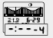
Note: 낚시 시간은 5분 단위로 표시된다.

달의 조수의 이동이 물고기에 영향을 준다는 것은 오랜 낚시꾼들의 경험으로 잘 알려져 있다.
■달의 시각, 월령, 낚시에 대한 관계
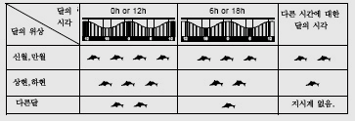
☆일출/일몰 모드
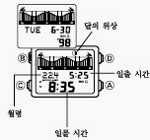
이 화면에서는 일출시간, 월령, 달의 위상이 시간모드에서 표시된다. 다른 날짜에 대한 일출, 일몰, 달의 위상데이터를 위하면 A/D 버튼을 눌러 원하는 날짜를 맞춘다. 원하는 날짜로 세팅하면 약 20초 후에 화면에 일출, 일몰, 달의 위상 데이터가 표시된다.
■일출/일몰 모드에서 주의할 점
•이 시계에 표시된 일출/일몰 시간을 해수 고도를 참조했습니다. 그래서, 다른 위치에서의 차이는 있을 수 있다.
•최소 화면표시 단위: 위도 50°이하인 경우 5분: 위도 50°이상일 경우에 10분
•일출/일몰시간: 5분

☆알람 사용법
■알람 작동
알람모드에서 3초간 누르면 알람이 울린다.

2/2
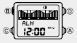
알람모드→B 버튼→디지트 작동
→C 버튼→디지트 이동→B 버튼→원하는 알람 시간 조정→B 버튼→작업 종료
■알람 시보 ON/OFF
알람모드에서 D 버튼을 눌러 알람/시보를 ON/OFF 한다.

☆스톱워치 사용법
1/100초 단위로23시간59분59초99 (24시간 계)까지 계측 가능. 이 범위를 지나가면 0부터 계속해서 계측한다.
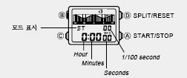
■계측방법
●일반 계측
A→ A → A→ A → D
START STOP RESET STOP CLEAR
●split타임 계측 (중간 경과시간 계측)
A → D → D → A→ D
START SPLIT 해제 STOP CLEAR
●1,2등 동시계측
A → D → A → D → D
Start 1등goal 2등goal 2등 타임 CLEAR

